**ИНСТРУКЦИЯ ИСПОЛНИТЕЛЯ**

по оказанию автоматизированной государственной услуги

«Назначение выплаты денежных средств на содержание ребенка (детей), переданного патронатным воспитателям»

**1) Выбор услуги**

Для оказания услуги, необходимо выбрать вкладку «Услуги МИО» (Рисунок 1)

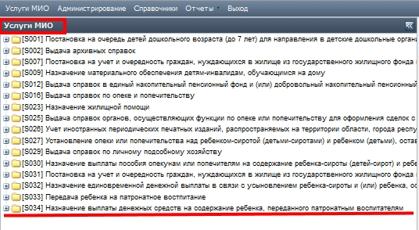

**Рисунок 1 – вкладка «Услуги МИО»**

Выбрать необходимую услугу.

Регламентом услуги предусмотрены следующие статусы (Рисунок 2)

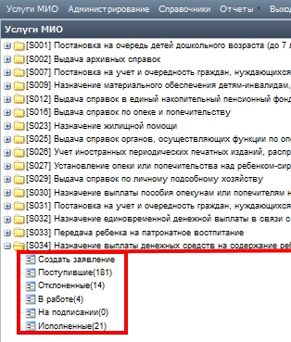

**Рисунок 2 – вкладка «Статусы»**

**2) Создание заявления в АРМ**

Чтобы оказать услугу в АРМ нужно выбрать статус *Создать заявление*, откроется окно для заполнения всех необходимых полей.

Указав ИИН заявителя, и нажав на кнопку *«Проверить данные ФЛ»* автоматически заполнятся все обязательные поля. Если отсутствуют ИИН, ввести фамилию, имя и дату рождения и по нажатию кнопки *«Проверить данные ФИО»* так же автоматически заполнятся все обязательные поля. (Рисунок 3)

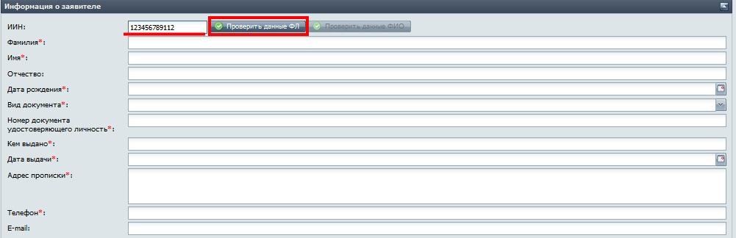

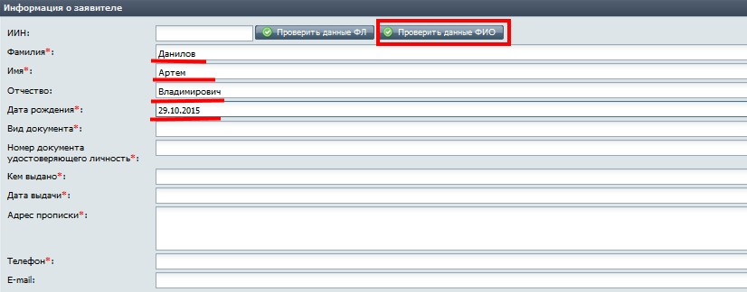

**Рисунок 3– Заполнение заявления**

Далее необходимо указать контактные данные: обязательно указать контактный номер телефона, при необходимости указать адрес электронной почты. Адрес электронной почты можно заполнить, только переключив раскладку клавиатуры на английский язык (Рисунок 4).

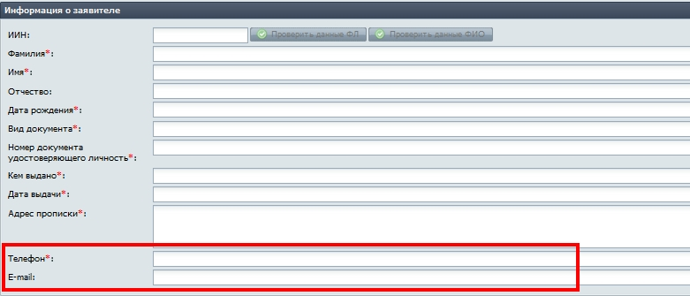

**Рисунок 4 - Заполнение контактных данных**

Далее необходимо заполнить данные о ребенке, заполнив ИИН либо фамилию, имя, отчество и дату рождения, при этом незаполненные поля заполняться автоматически. Логика заполнения данных о ребенке соответствует логике заполнения данных о заявителе (Рисунок 5).

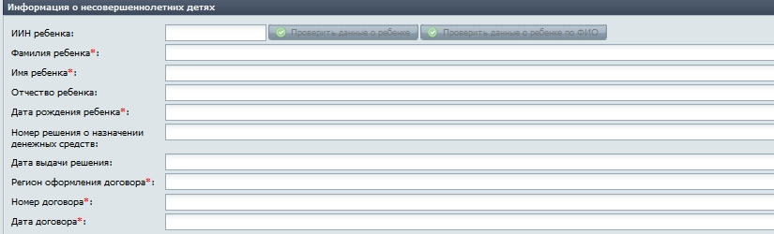

**Рисунок 5 - Заполнение данных о ребенке**

Если заявитель уже получает выплаты и подает заявления для изменения суммы выплат в связи с изменением МРП, то в составе данных по ребенку обязательно нужно заполнить поля с данными по уже имеющемуся у заявителю решения о назначении денежных средств. Для этого необходимо указать Номер решение, дату выдачи (Рисунок 6).

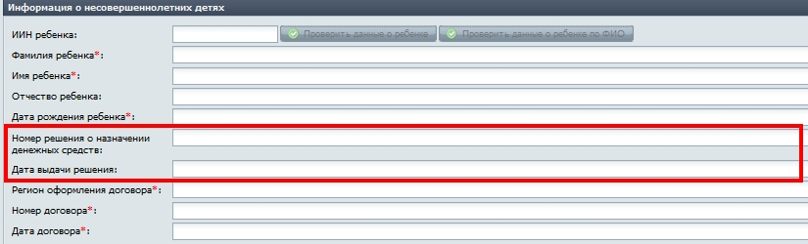

**Рисунок 6 - Заполнение данных по ранее выданному решению**

Далее необходимо заполнить данные по имеющемуся договору о передаче ребенка на патронатное воспитание. Необходимо указать регион заключения договора, номер договора и дату заключения (Рисунок 7).

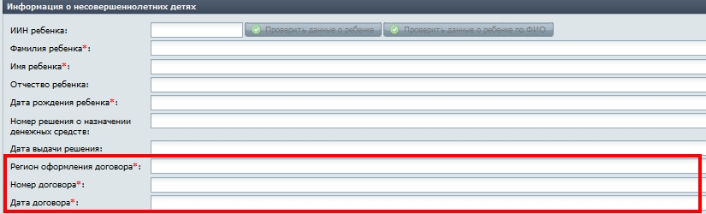

**Рисунок 7 - Заполнение данных по договору о передаче ребенка (детей) на патронатное воспитание**

Далее необходимо заполнить данные о банковском счете, а именно: номер лицевого счета и наименование банка (Рисунок 8).



**Рисунок 8 - Заполнение данных лицевого счета**

Значение в поле «Наименование банка» подбирается из справочника «Банки», который находиться в модуле услуги. Для добавления записи в справочник «Банки» необходимо перейти в раздел «Справочники» (Рисунок 9), делее перейти на модуль услуги и выбрать справочник «Банки», далее нажать кнопку «Добавить» (Рисунок 10). На форме редактирования записи справочника «Банки» необходимо указать наименование банка на русском языке, наименование банка на государственном языке, БИН, ИИК, БИК и нажать кнопку «ОК» (Рисунок 11).

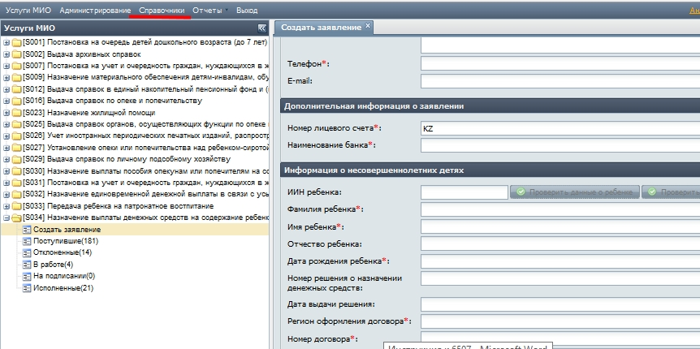

**Рисунок 9 – Переход в раздел справочники**

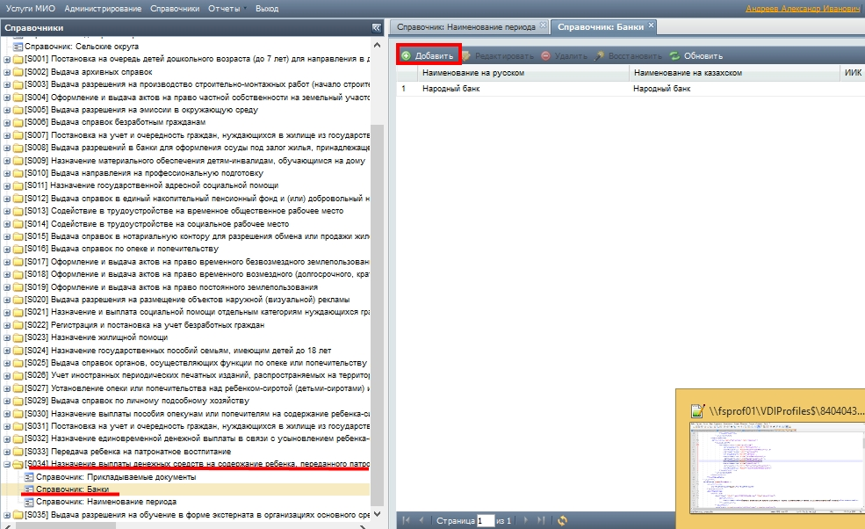

**Рисунок 10 – Переход в модуль услуги и доступ к справочнику «Банки»**

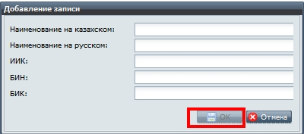

**Рисунок 11 – Создание новой записи в справочнике «Банки»**

После заполнения данных о банковском счете, необходимо в обязательном порядке прикрепить сканированную копию договора об открытии лицевого счета (кредитной карты) в банке, или ином финансовом учреждении, имеющим право осуществления отдельных видов банковских операций, а также, если ребенок обучается в образовательном учреждении, необходимо прикрепить сканированную копию справки об обучении ребенка (Рисунок 12).

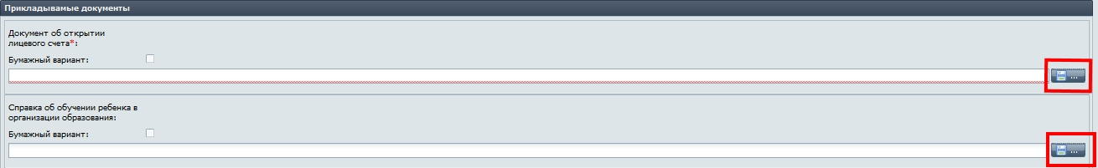

**Рисунок 12 – Прикрепление документов**

После заполнения всех обязательных полей активизируется кнопка «Зарегистрировать заявление» (Рисунок 13).

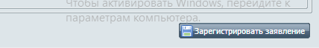

**Рисунок 13 – Зарегистрировать заявление**

**2 Оказание услуги**

При подаче заявления с ПЭП и АРМ, заявка переходит в статус *Поступившие*. Для обработки заявления доступны следующие действия. (Рисунок 14)

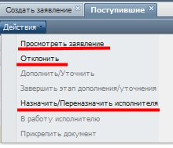

**Рисунок 14 – Действия в Поступивших**

Пункт «Просмотреть заявление» позволяет просмотреть и/или скачать на рабочую станцию печатную версию заявления. После регистрации заявления в АРМ ИС РШЭП, регистратор должен распечатать 2 копии заявления, получить подпись заявителя и выдать одну копию заявления заявителю на руки.

Пункт «Отклонить» позволяет отклонить заявление, при этом регистратор в обязательном порядке должен указать причину отклонения заявления на русском и государственном языке и нажать кнопку «ОК» (Рисунок 15).

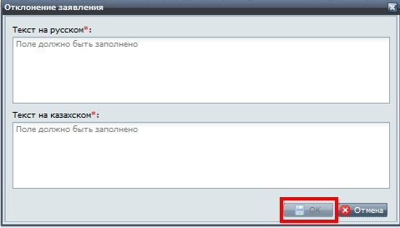

**Рисунок 15 – Отклонение заявления**

Для исполнения услуги для заявления необходимо назначить исполнителя, для этого необходимо выбрать действие «Назначит/переназначить исполнителя» (Рисунок 5.1). В открывшемся диалоговом окне необходимо выбрать исполнителя и нажать кнопку «ОК» (Рисунок 16).

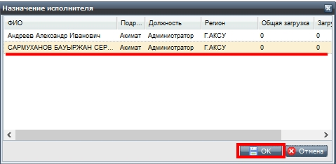

**Рисунок 16 – Назначение исполнителя**

После назначения исполнителя заявление необходимо отправить в работу, для этого необходимо выделить заявление в списке в действиях выбрать пункт «В работу исполнителю» (Рисунок 17).

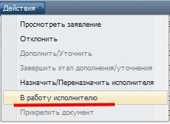

**Рисунок 17 – Отправка заявления в работу**

Далее заявка попадает в статус «*В работе»*. В статусе «В работе» для заявления доступны действия, описанные на рисунке 18.

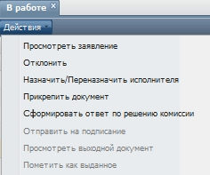

**Рисунок 18 – Доступные действия по заявлению в статусе «В работе»**

АРМ ИС РШЭП позволяет переназначить исполнителя с помощью пункта «Назначить/Переназначить исполнителя», при этом отправлять в работу заявления не нужно, заявление остается в статусе «В работе». Также АРМ позволяет прикрепить документ к заявлению с помощью пункта «Прикрепить документ». Для прикрепления документа нужно указать наименование документа на русском и государственных языках, указать тип документа, и указать путь до загружаемого файла, затем нажать кнопку «ОК» (Рисунок 19).

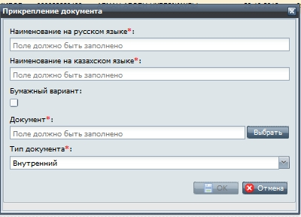

**Рисунок 19 – Прикрепление документа**

Для дальнейшего исполнения услуги необходимо выбрать пункт «Сформировать решение комиссии» (Рисунок 18). После выбора пункта откроется диалоговое окно для заполнения необходимых полей для формирования выходного документа (Рисунок 20).

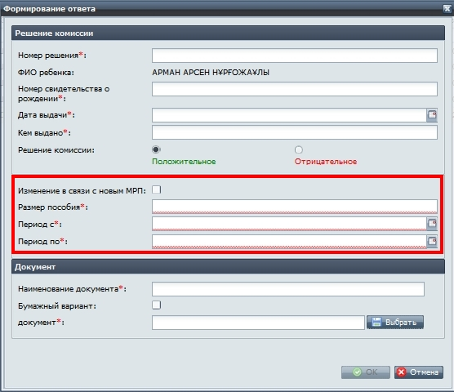

**Рисунок 20 – Диалоговое окно для формирования положительного решения**

Для формирования выходного документа необходимо указать:

* Номер решения комиссии;
* Номер свидетельства о рождении ребенка;
* Дату выдачи свидетельства;
* Орган, выдавший свидетельство.

Далее необходимо выбрать вариант решения - положительный или отрицательный.

Положительное решение (Рисунок 20) предполагает два варианта выходных документа:

* Решение в связи с первичным назначением выплаты;
* Решение в связи с изменением суммы выплаты.

Для формирования решения по первичному назначению выплаты необходимо заполнить поля:

* Размер пособия;
* Период с;
* Период по.

Для формирования решения по изменению суммы выплаты необходимо отметить чек-бокс « Изменение в связи с новым МРП» и также заполнить поля:

* Размер пособия;
* Период с;
* Период по.

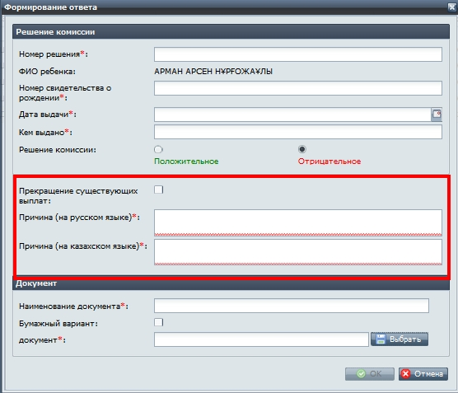

**Рисунок 21 – Диалоговое окно для формирования отрицательного решения**

Отрицательное решение (Рисунок 21) также предполагает два варианта выходных документа:

* Решение в связи с прекращением выплат;
* Решение в связи с отказом в назначении выплат.

Для формирования решения в связи с отказом в назначении выплат необходимо заполнить поля:

* Причина на русском языке;
* Причина на государственном языке.

Для формирования решения в связи с прекращением выплат необходимо отметить чек-бокс « Прекращение существующих выплат» и также заполнить поля:

* Причина на русском языке;
* Причина на государственном языке.

После заполнения всех необходимых полей по решению, необходимо приложить сканированную копию решения комиссии (Рисунок 22). Если все поля заполнены, активно действие «ОК», после чего формируется выходной документ (Рисунок 23)

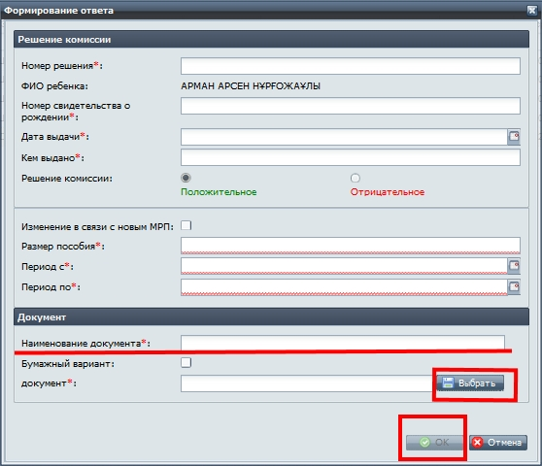

**Рисунок 22 – Сформировать ответ**

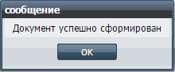

**Рисунок 23 - Сформировать ответ**

После формирования документа, в списке действий по заявлению появится действие «Отправить на подписания» (Рисунок 24), для дальнейшего исполнения услуги необходимо выбрать этот пункт, после чего заявление перейдет в статус «На подписании» (Рисунок 25)

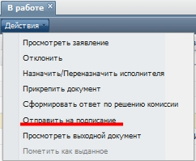

**Рисунок 24 – Отправка выходного документа на подписание**

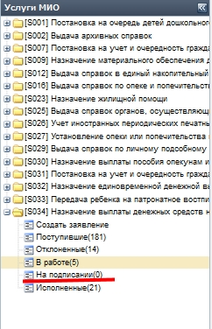

**Рисунок 25 – Список заявления со статусом «На подписании»**

После отправки выходного документа на подписание необходимо перейти в список «На подписании», выделить необходимое заявление и перейти к действиям (Рисунок 26).

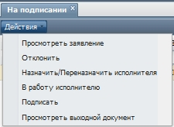

**Рисунок 26 – Действия с заявлением со статусом «На подписании»**

Затем нужно выделить необходимое заявление и выбрать действие «Подписать» (Рисунок 27).



**Рисунок 27 – Действие «Подписать»**

После того, как документ будет подписан (Рисунок 28), заявление перейдет в статус *Исполненные*. В этом статусе исполнителю будут доступны действия (Рисунок 29)

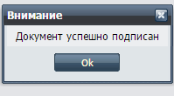

**Рисунок 28 – Подписан**

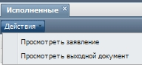

**Рисунок 29 – Действия доступные для заявления со статусом «**

После оказания услуги, в базе сохраняются данные о назначении выплат и выходные документы.

**3) Исключения/ Системные ошибки**

**Таблица 1. Причины возникновения ошибок**

| **№ п/п** | **Сообщение** | **Тип сообщения**  **(Ошибка, Сообщение, Вопрос, Предупреждение)** | **Источник возникновения** |
| --- | --- | --- | --- |
| 1 | Во время обработки запроса произошла техническая ошибка. Пожалуйста, попробуйте отправить Ваш запрос позднее. | Ошибка | Техническая ошибка |
| 2. | Статус указанного физического лица - «умерший». Услуга не может быть оказана. За разъяснениями необходимо обратиться в отдел ЗАГС при местном исполнительном органе. Для получения консультации можете позвонить в единый контакт-центр по номерам  1414, 8-800-080-7777 (звонок бесплатный). | Ошибка | По введенным данным в ИС ГБД ФЛ пришел недопустимый статус.  ФЛ имеет статус   * Умерший |
| 3 | Статус указанного физического лица - «скрывающийся от следствия». Услуга не может быть оказана. За разъяснениями необходимо обратиться в департамент\управление правовой статистики. Для получения консультации можете позвонить в единый контакт-центр по номерам  1414, 8-800-080-7777 (звонок бесплатный). | Ошибка | По введенным данным в ИС ГБД ФЛ пришел недопустимый статус.  ФЛ имеет статус   * Скрывающийся от следствия |
| 4 | Статус указанного физического лица - «Пропавший без вести». Услуга не может быть оказана. За разъяснениями необходимо обратиться в департамент\управление правовой статистики. Для получения консультации можете позвонить в единый контакт-центр по номерам  1414, 8-800-080-7777 (звонок бесплатный). | Ошибка | По введенным данным в ИС ГБД ФЛ пришел недопустимый статус.  ФЛ имеет статус   * Пропавший без вести |
| 5 | Статус указанного физического лица - «Отсутствуют актуальные документы». Услуга не может быть оказана в связи с отсутствием актуальных документов. Вам необходимо обратиться в ближайший ЦОН. Для получения консультации можете позвонить в единый контакт-центр по номерам  1414, 8-800-080-7777 (звонок бесплатный). | Ошибка | По введенным данным в ИС ГБД ФЛ пришел недопустимый статус.  ФЛ имеет статус   * Отсутствуют актуальные документы |
| 6 | Статус указанного физического лица - «Недееспособен». Услуга не может быть оказана в связи с отсутствием актуальных документов. Вам необходимо обратиться в ближайший ЦОН. Для получения консультации можете позвонить в единый контакт-центр по номерам  1414, 8-800-080-7777 (звонок бесплатный). | Ошибка | По введенным данным в ИС ГБД ФЛ пришел недопустимый статус.  ФЛ имеет статус   * Недееспособен |
| 7 | По Вашему запросу в Государственной базе данных физических лиц информация не найдена. Пожалуйста, проверьте введенные данные | Сообщение |  |
| 8 | Ребенок достиг 18-ти летнего возраста. Денежные средства не могут быть назначены на содержание данного ребенка | Ошибка | Ребенок достиг 18-тилетнего возраста |
| 9 | Заявитель не достиг 18-летнего возраста. Услуга не может быть оказана онлайн | Ошибка | Заявитель не достиг 18-летнего возраста |